Multilayer-Böden können auch „Öko“:
Unbedenkliche Rohstoffe, nachgewiesene Umweltfreundlichkeit
Modulare Mehrschichtböden werden wegen ihrer Produktvorteile immer beliebter – individuelles Design, leichte Verlegbarkeit und geringe Aufbauhöhe sowie hohe Strapazierfähigkeit sind nur einige der Vorzüge dieser innovativen Fußbodengattung. In den letzten Jahren lag ein Fokus der Entwickler verstärkt auf den Themen Umweltfreundlichkeit und Wohngesundheit. Dass ökologische Konzepte und Materialien im MMF-Segment weiter auf dem Vormarsch sind, kommt bei gewerblichen wie auch privaten Anwendern gut an.
Immer mehr Hersteller von Multilayer-Böden setzen auf ökologische Fertigungsprozesse und biobasierte Produktrezepturen. Mit Stichworten wie „ohne gesundheitsgefährdende Weichmacher, frei von Schwermetallen, von Lösungsmitteln oder anderen löslichen oder flüchtigen Schadstoffen“ weisen sie auf die Unbedenklichkeit ihrer Qualitätsprodukte hin – stets zertifiziert durch anerkannte Umweltzeichen wie Blauer Engel oder das ECO Siegel, aber auch internationale Label wie z.B. das amerikanische Greenguard oder das französische VOC-Label.

Wo in der Produktentwicklung die Ansätze für alternative Rezepturen und Inhaltsstoffe liegen, lässt sich am Beispiel der LVT-Produktion verdeutlichen. Der Ausgangspunkt für die herkömmliche LVT-Herstellung ist PVC (Polyvinylchlorid), welches aus Erdöl oder Erdgas und Steinsalz gewonnen wird. In diese Kunststoffmatrix werden je nach Verarbeitungsprozess Füllmittel, spezielle Hilfsstoffe und Additive eingearbeitet, um sowohl die Verarbeitungsfähigkeit als auch die technischen Eigenschaften des Kunststoffs an das Anforderungsprofil anzupassen.

Nicht alle Weichmacher sind gleich

Durch Weichmacher wird der von Natur aus harte Werkstoff PVC elastisch und gleichzeitig formstabil. Seit 2015 gilt EU-weit ein generelles Verwendungsverbot (Zulassungspflicht) für die gefährlichen, reproduktionstoxischen Phthalate EHP, DOP, DBP, BBP und DIBP. Diese niedermolekularen Weichmacher sind gemäß europäischer „REACH“-Verordnung (Registrierung, Bewertung, Zulassung und Beschränkung chemischer Stoffe) als „besonders besorgniserregende Stoffe“ (substances of very high concern, SVHC) eingestuft. Lange vor dem Verbot haben etliche Hersteller bereits auf solche Substanzen verzichtet. In der Fußbodenproduktion kommen verschiedene alternative Weichmacher zum Einsatz. Zum einen sind dies die hochmolekularen und stabileren C9- und C10-Phthalate DINP, DIDP oder DPHP, welche recycelbar sind und sich weder im menschlichen noch im tierischen Organismus anreichern, aber auch phthalatfreie Weichmacher wie z.B. DOTP und DINCH.

Zunehmend nutzt man auch diverse aus nachwachsenden Rohstoffen gewonnene und biologisch abbaubare Polymerweichmacher für spezifische Anforderungen, so z.B. Adipate, Citrate oder Dibenzoate sowie andere Weichmacher außerhalb der Stoffgruppe der Phthalate.

Neue Konzepte mit biobasierten Kunststoffen

In letzter Zeit werden immer häufiger biobasierte/biogene Kunststoffe verwendet, deren Rohstoffe teilweise oder vollständig aus nachwachsenden aus land- oder forstwirtschaftlicher Produktion stammen.. Zu diesen biogenen Werkstoffen für die MMF-Produktion gehören unter anderem Pflanzenöl-basierte Epoxide oder Bio-Polymere aus der Gruppe der Polyolefine (PO). Die biobasierten PO-Kunststoffe wie Bio-Biopolyethylen (PE) oder Bio-Polypropylen (PP), werden zumeist als Matrix-Werkstoffe genutzt. Sie benötigen keine Stabilisatoren und sie eignen sich für mechanisches Recycling. Als Bindemittel dient ein Copolymerisat (EVA = Etylen-Vinyl-Acetat), außerdem kommen natürliche, mineralische Füllstoffe wie Kreide und Kaolin zum Einsatz.
Im Multilayer-Segment haben sich bei den biobasierten Produkten unterschiedliche Konzepte erfolgreich etabliert. Das natürliche Polymer Lignin kann als Blend-Partner für hochwertiges Bio-PVC zum Einsatz kommen. Weitere Produktvarianten sind herstellbar, indem Bio-Vinyle mit Naturfasern (Flachs, Hanf) oder z.B. Kork verbunden werden. Einige Multilayer-Bodenhersteller nutzen solche Kork-Vinyl-Mischungen als Trägermaterial für Ihre biobasierten Produkte.

Zu den biobasierten Produkten gehören ebenso die Bio-Polyurethan-Böden (PUR, auch PU), bei denen überwiegend natürliche Verbundstoffe wie Rizinusöl, epoxidierte Raps-, Sojabohnen- oder Sonnenblumenöle genutzt werden können, als Weichmacher dienen z.B. Getreidereste sowie als Füllstoffe mineralische Komponenten wie Kreide.

Mineralische Werkstoffträger vereinen viele Vorteile
Die Grundlage für halbstarre MMF-Substrate können auch natürliche, keramikähnliche Materialien bilden. Sie sind leicht, aber enorm stabil und noch dazu wasserfest. Die einzelnen Komponenten werden bei niedrigen Temperaturen ressourcen- und energieschonend sowie emissionsarm produziert. Bei MMF-Böden mit einem HDF-Träger (hochverdichtete Faserplatten) lässt sich die Öko-Bilanz zudem verbessern, indem Holzfasern aus nachhaltiger Waldbewirtschaftung und den recyclingfähigen Wertstoffen der Holzindustrie verarbeitet werden. Durch die Verwendung biologisch abbaubarer Rohstoffe lassen sich solche Böden am Ende ihrer Nutzung einfach im Hausmüll entsorgen oder recyceln.
Ressourcenschonend produziert – schadstofffrei in der Anwendung
In den letzten Jahren wurden im Bereich der ökologischen Fußbodenprodukte enorme Fortschritte gemacht und bei den modularen Multilayer-Böden ist das Entwicklungspotenzial noch lange nicht ausgeschöpft. Der Fokus aller verantwortungsbewussten Hersteller liegt auf leistungsfähigen MMF-Produkten, die gleichzeitig umweltfreundlich und sicher sind. Neben einer ökologisch sauberen Herstellung gehört zum umfassenden Verständnis von Nachhaltigkeit ebenso die praktizierte soziale Verantwortung der Unternehmen, z.B. durch die Zusammenarbeit mit regionalen Zulieferern, die angemessene Bezahlung der Mitarbeiter, die Einhaltung der Arbeitsschutz-Bestimmungen, die Vermeidung von Kinderarbeit im Ausland u.v.m.

Wie überall gilt: Umweltschutz und Ökologie beginnen mit einer langen Nutzungsdauer der Produkte und einer ressourcenschonenden Produktion. Hier sehen sich die Mitglieder des MMFA bestens aufgestellt.

Der MMFA e.V. möchte als europäischer Branchenverband die Zukunft dieser spannenden und vielseitigen Bodenkategorie positiv mitgestalten, daher agiert er als übergreifender Informationsvermittler für alle Marktteilnehmer. Diese Aufklärungsarbeit soll zu mehr Transparenz und Produktverständlichkeit beitragen und privaten wie gewerblichen Anbietern und Anwendern Orientierung bei der Produktauswahl geben.
www.mmfa.eu

Abbildungen
Bildunterschriften:
mfnd1804_b1:
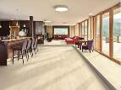
Umweltfreundliche MMF-Böden können zu einem gesunden Raumklima beitragen. Hier ein Produkt, das zu 70 % aus natürlichen Holzfasern besteht und weder herkömmliches PVC noch Weichmacher enthält. – Foto: Egger
mfnd1804_b2:
Geruchsneutral, weichmacherfrei und wärmebeständig präsentiert sich dieser umweltfreundliche MMF-Boden. In seiner wasserfesten Variante ist er auch für die Verlegung im Bad geeignet. – Foto: Meister
mfnd1804_b3:
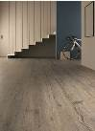
Bei der Herstellung dieses Multilayer-Bodens kommt als biobasierter Weichmacher epoxidiertes Sojabohnenöl zum Einsatz. – Foto: ter Hürne
mfnd1804_b4:
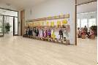
Fußwarm, strapazierfähig, pflegeleicht, leise – und schadstofffrei ist dieser Bio-MMF-Boden. – Foto: HARO – Hamberger Flooring GmbH & Co. KG
mfnd1804_b5:
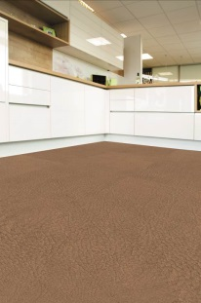
Edel im Design, strapazierfähig und gelenkschonend: Ein Leder-Faserstoff, der aus echtem, recyceltem, chromfreien Leder, Naturlatex, Naturfett und Naturgerbstoffen hergestellt wird, bildet die Basis für diesen umweltfreundlichen Boden. – Foto: Li&Co AG

mfnd1804_b6:
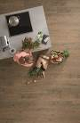
Dieser Bioboden besteht zu fast 90 % aus den nachwachsenden Rohstoffen Raps- oder Rizinusöl als Bindemittel sowie natürlichen Füllstoffen wie Kreide. – Foto: wineo

mfnd1804_b7:
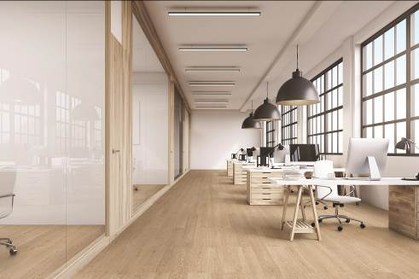
Durch die Kombination aus Korkunterlage, HDF-Träger und oberseitiger Korkschicht wird dieser ökologische MMF-Boden besonders elastisch und leise. – Foto: Wicanders/Amorim

mfnd1804_b8:
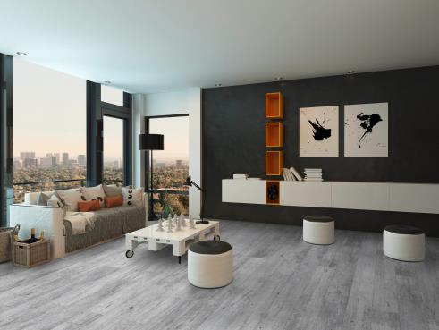
Diese neue Generation von Polyolefin-Böden ist umweltgerecht: recycelfähig und zu 100 % wiederverwertbar. – Foto: Classen

mfnd1804_b9:
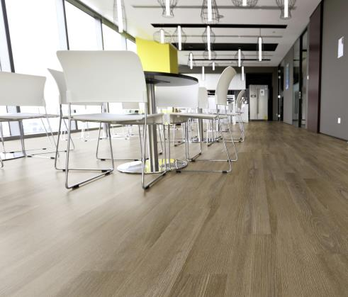
Frisches, modernes Design und dazu weichmacherfrei. Dieser Designboden verfügt über eine integrierte Trittschalldämmung. – Foto: Novalis

